# Requirejs 项目优化

1. 本项目利用grunt进入合并压缩优化，先安装grunt和grunt-contrib-requirejs。安装过程省略。项目目录结构如下

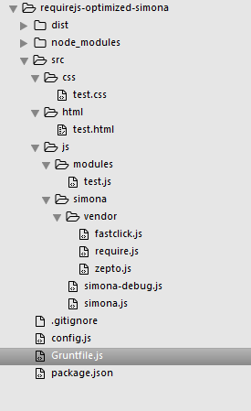

1. 把每个页面要引用到js库抽取出来，配置在config.js里。

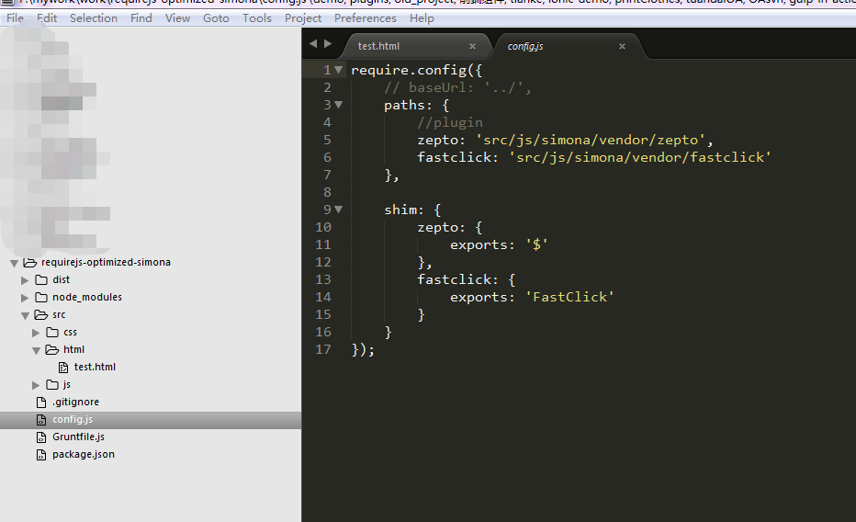

1. 在主要的js中把需要的库引入。并引入页面中的对应的业务js

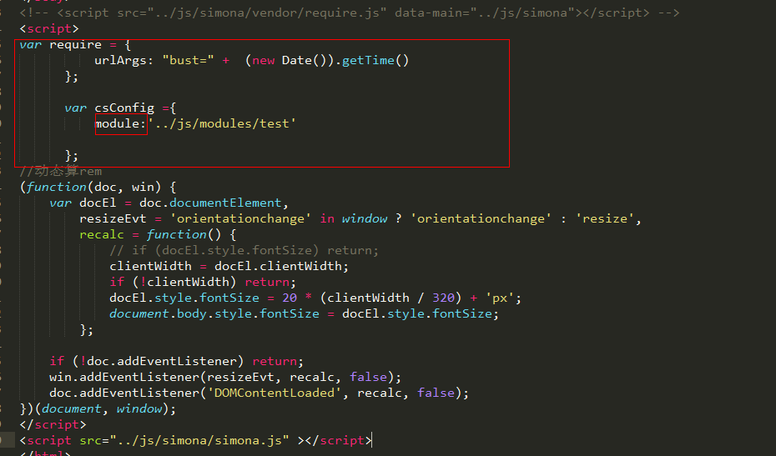

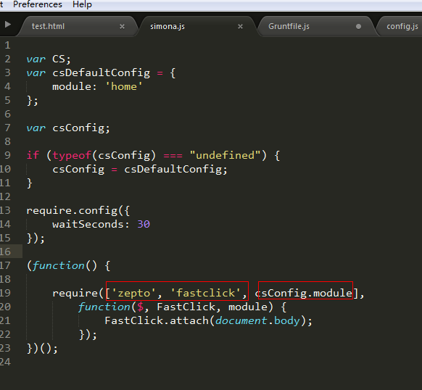

1. 在grunt中配置task，合并config.js中的js

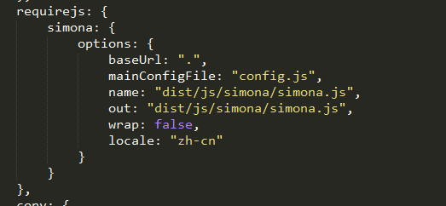

1. 合并压缩

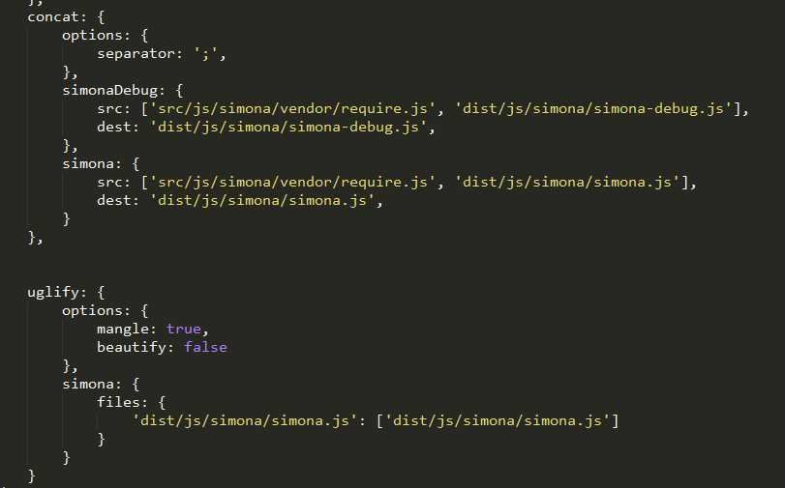

1. 页面配置，引入js

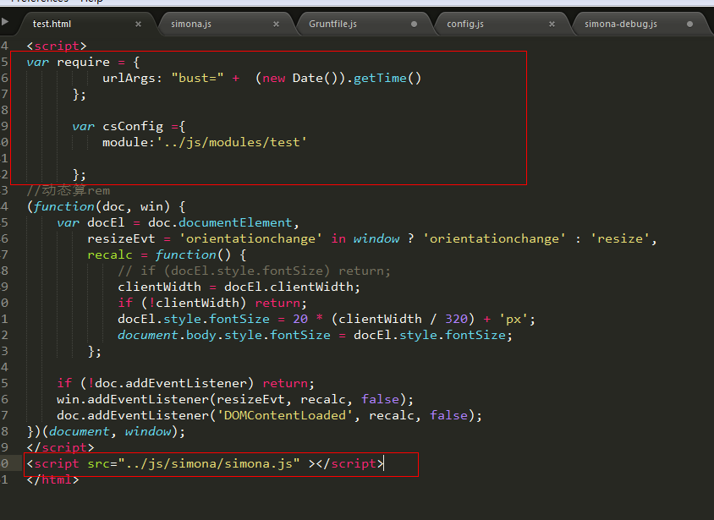

1. demo中，在当前目录中打开cmd，输入npm install。安装好grunt和插件后，运行grunt release。生成一个dist目录，这个就是我们需要的工程，打开test.html。就可以了。

后言：这里是参考了piece之后做的优化。其实可以算是抄piece的。不要吐槽我！妹妹！